声明为controller类 动作类获取前端get请求

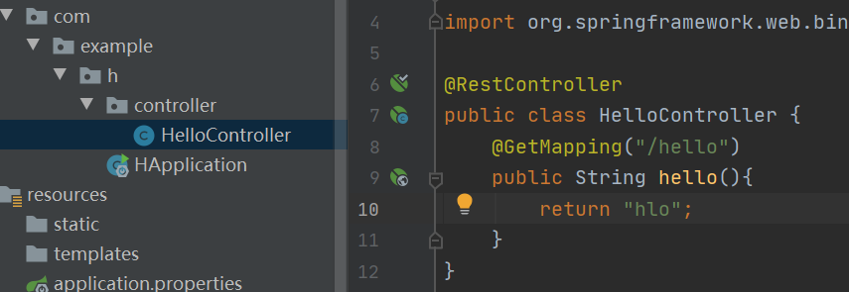

-----h